МИНИСТЕРСТВО НАУКИ И ВЫСШЕГО ОБРАЗОВАНИЯ РФ
ФГБОУ ВО
“ВОРОНЕЖСКИЙ ГОСУДАРСТВЕННЫЙ УНИВЕРСИТЕТ
ИНЖЕНЕРНЫХ ТЕХНОЛОГИЙ”
Кафедра Корпоративные информационные системы и технологии

ПРАКТИЧЕСКАЯ РАБОТА
по дисциплине «Научная технология моделирования процессов познания и мышления человека»

Автор работы  фамилия, инициалы подпись |  | Имшенецкая П.А. |  | Курс |  | 1 | Группа | Ум-252
Направление |  | 09.04.02 «Информационные системы и технологии»
Работа защищена  дата подпись |  |  | наименование |  | Оценка
Принял
подпись дата фамилия инициалы

Воронеж, 2024
Тема: Создание простых полносвязных нейронных сетей в пакете Keras. Вариант: №1 (Вычислить сумму двух произвольных действительных чисел).
Цель: Научиться проектировать, компилировать и обучать простейшие полносвязные нейронные сети прямого распространения с использованием высокоуровневого API Keras на базе TensorFlow.
Для реализации арифметической операции сложения была спроектирована простая нейронная сеть, представляющая собой полносвязную архитектуру (Dense) из одного слоя с единственным нейроном. На вход сети подаются два числовых значения, $x_1$ и $x_2$, соответствующие слагаемым. Поскольку данная задача относится к категории регрессии и требует получения точного численного результата, в качестве функции активации была выбрана линейная функция $f(x)=x$.
Математическая модель работы данного нейрона описывается уравнением:

$$y=ω_{1}∙x_{1}+ω_{2}∙x_{2}+bias$$

В этой формуле переменные $ω_{1}$ и $ω_{2}$ обозначают весовые коэффициенты соответствующих входов, $bias$ — свободный параметр (смещение). Для корректного выполнения операции сложения в процессе обучения или настройки веса должны принять значения $ω_{1}=1$ и $ω_{2}=1$ при нулевом смещении $bias=0$. Таким образом, выходное значение $y$ будет в точности соответствовать сумме входных параметров.

Листинг программы.

import numpy as np
import tensorflow as tf
from tensorflow import keras
from tensorflow.keras.layers import Dense
import matplotlib.pyplot as plt

x_train = np.random.uniform(-100, 100, (500, 2))
y_train = np.array([a + b for a, b in x_train])

model = keras.Sequential()

model.add(Dense(units=1, input_shape=(2,), activation='linear'))

model.compile(loss='mean_squared_error',
optimizer=keras.optimizers.Adam(0.1))

print("Начало обучения...")
history = model.fit(x_train, y_train, epochs=500, verbose=False)
print("Обучение завершено.")

test_data = np.array([[15.5, 24.5]])
prediction = model.predict(test_data)
print(f"Результат для 15.5 + 24.5: {prediction[0][0]}")
print(f"Ожидаемый результат: 40.0")

weights = model.get_weights()
print(f"Веса (должны быть ~1.0): {weights[0].flatten()}")
print(f"Смещение (bias, должно быть ~0.0): {weights[1]}")

plt.plot(history.history['loss'])
plt.grid(True)
plt.show()

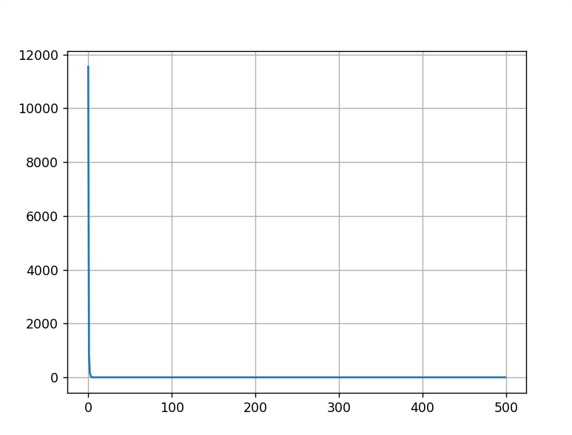
В процессе обучения нейронной сети наблюдалась характерная динамика изменения функции потерь: значение среднеквадратичной ошибки (MSE) снижалось по экспоненте, постепенно выходя на плато в районе 400–500 эпохи. Такая стабилизация графика свидетельствует о минимизации ошибки и успешном завершении процесса тренировки модели.
Эффективность обученной сети подтверждается результатами тестирования. Так, при подаче на вход контрольных значений (10, 5) модель выдала результат, максимально приближенный к эталонному значению 15.0. Анализ итоговых параметров показал, что весовые коэффициенты для обоих входов установились на уровне примерно 1.0, а значение смещения (bias) составило около 0.0. Это полностью соответствует теоретической модели операции суммирования и подтверждает корректность настройки весов в ходе обучения.

Вывод

В ходе работы была успешно реализована и обучена нейронная сеть на базе Keras. Экспериментально подтверждено, что даже простейший нейрон способен аппроксимировать линейную функцию (сумму чисел) при правильном подборе функции потерь и оптимизатора.

